本科转专业申请操作手册
学生端

- 登录
建议使用谷歌浏览器最新版或360浏览器(极速模式)。
通过南京师范大学“校园信息门户”网址（www.nnu.edu.cn），点击“事务中心”。
输入学生一卡通账号/密码即可登录。
一定要及时修改初始密码，并妥善管理。

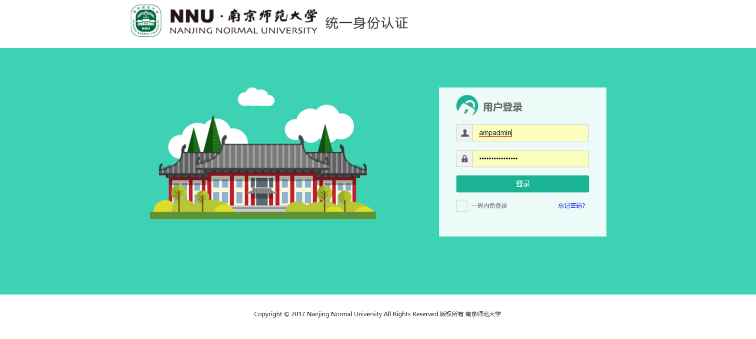
- 搜索转专业管理 或者 点击本科教务分类-学籍中心-转专业管理
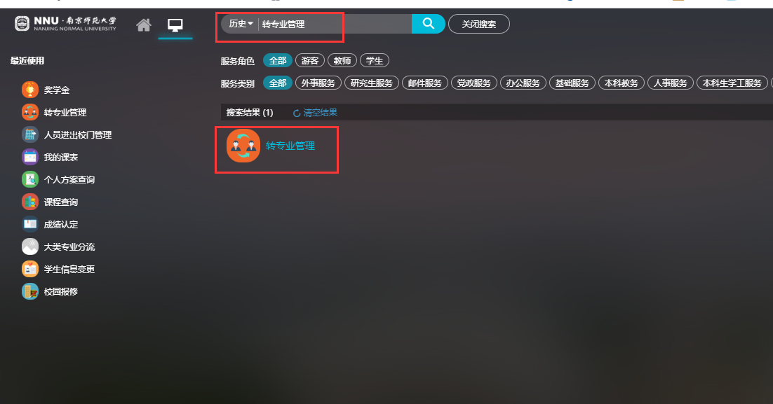

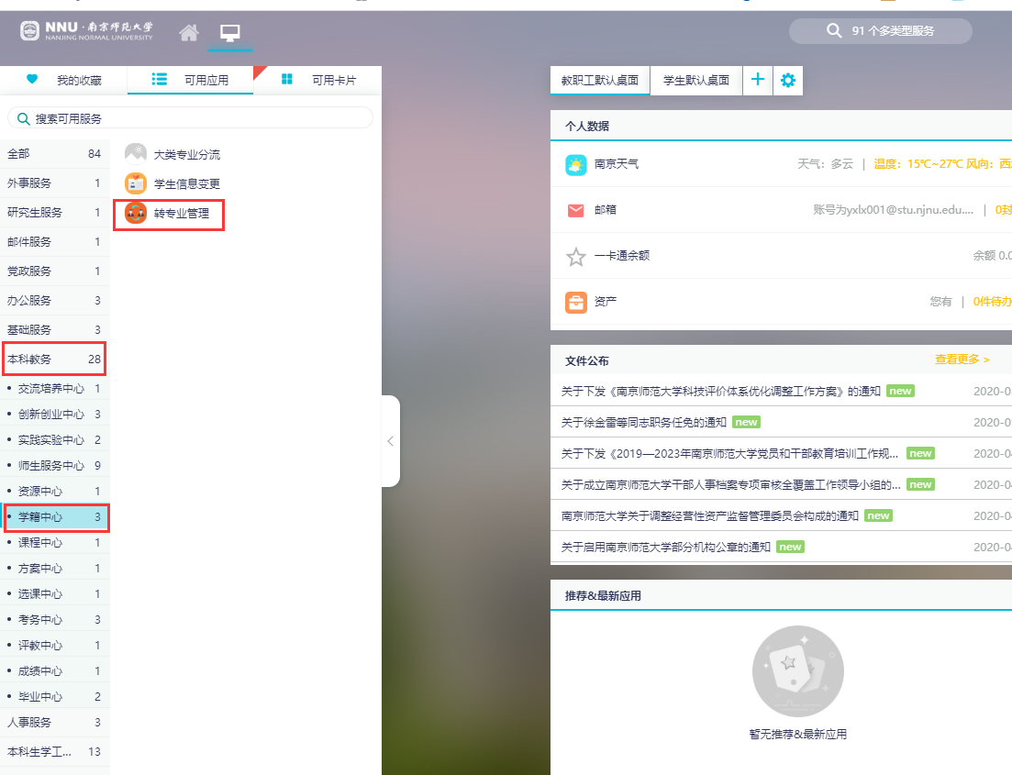

三、具体操作

学生转专业申请
学生登录转专业应用后，首先进入的是学生转专业申请页面，该页面展现的内容比较多，上半部分是学生的头像以及与学生相关的一些学生基本信息，如下图：
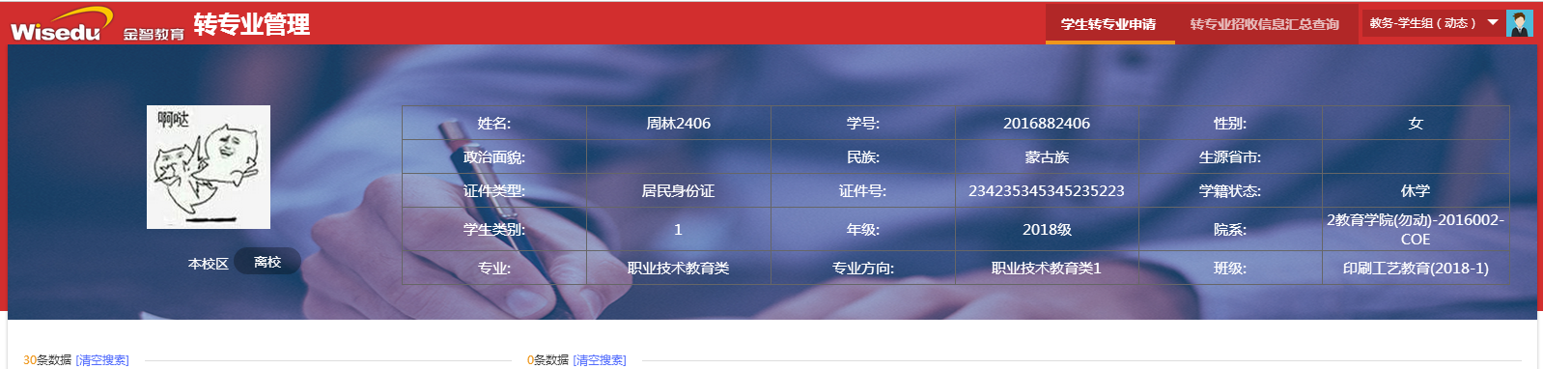
中间部分部分是两个数据列表，左侧列表为当前学年学期的转专业的批次相关的时间信息，右侧列表为学生申请的转专业的记录，内容为学生所申请的志愿信息，如下图：
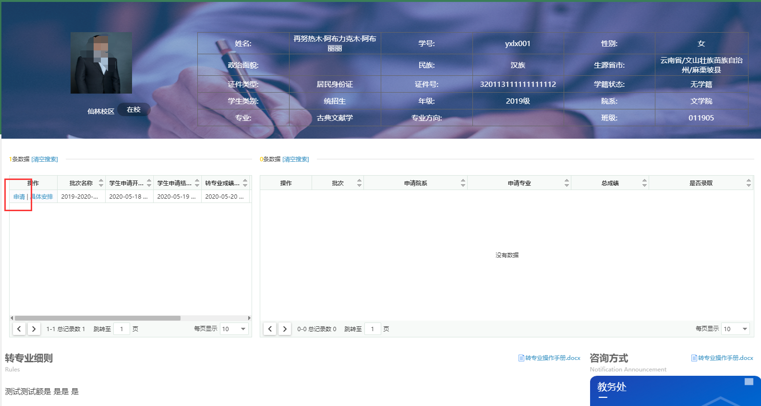
下半部分为一些常规信息，左侧为转专业细则，右侧为咨询方式。
  - 申请
如果学生想要申请某个批次的转专业，点击申请按钮即可，出处如上图。点击之后，学生会进入专业选择的页面，如下图：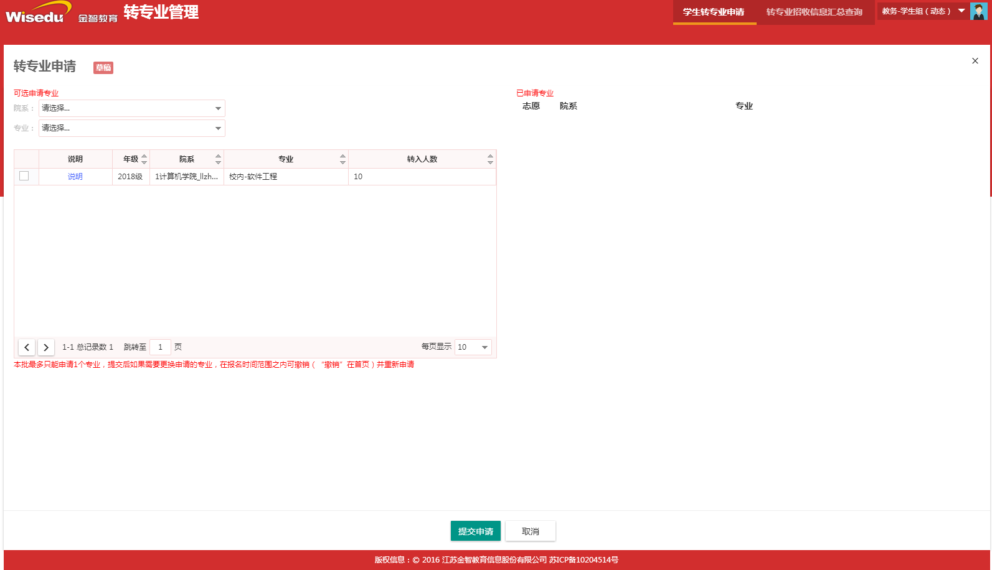
左边的上半部分是所有的招收专业，学生可根据自己的意愿进行专业的选择；下半部分是关于学生选择志愿时候的一些操作上的提示。
右边为学生已经选择的转专业志愿，如图：
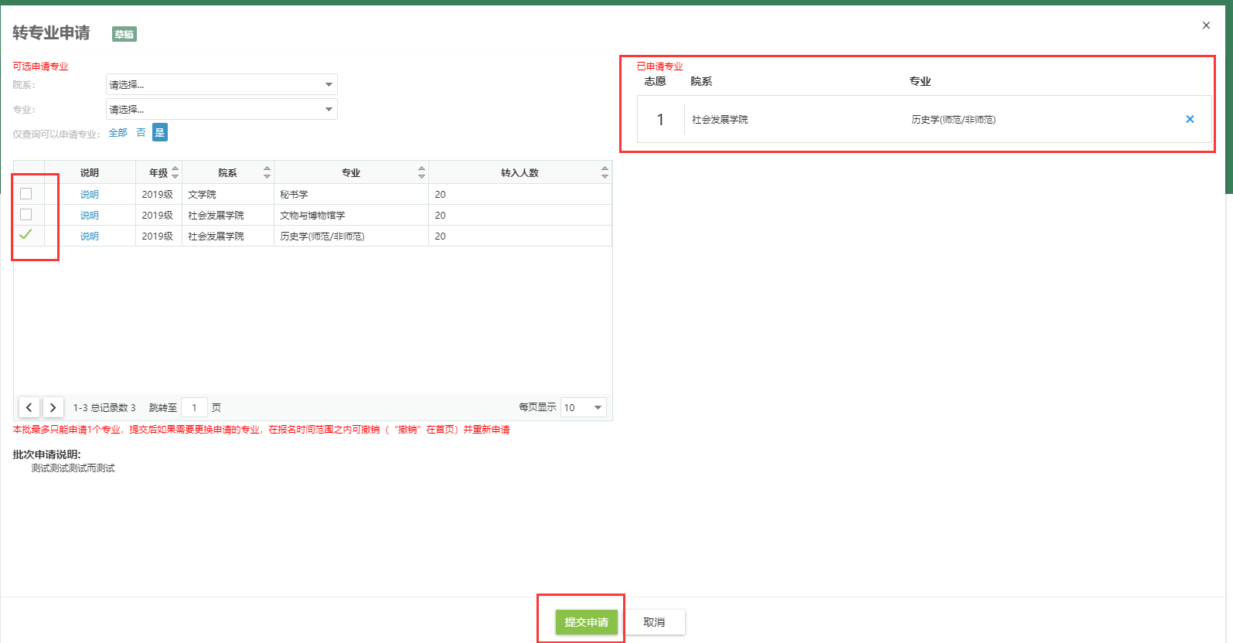
选择完之后，学生就可以进行提交，提交的时候，学生还需要填写一个联系方式，如果某个学生条件不符合他所选择专业，则页面上会有提示性语句显示，告知学生为什么不符合。
  - 撤销
在学生提交了转专业申请志愿之后，如果系统时间还处在批次所设置的学生转专业申请开始和结束时间之内，则学生可以撤销申请（这里的撤销会把数据库中学生申请的志愿数据删除），并可以在撤销之后重新申请。
